TT SMART AGRICULTURE
Realizzazioni di laboratori per istituti ad indirizzo agrario.
Descrizione del progetto:
Creare un contesto pratico e innovativo in cui gli allievi imparano a conoscere campi e limiti di impiego di un sistema di controllo agrometeorologici che permette di ottenere dati relativi al microclima locale e di trasferirli automaticamente e in tempo reale ad un database e ad un’unità di elaborazione. L’elaborazione di questi dati con modelli agronomici, e la visualizzazione degli stessi in forma grafica, consultabili da qualsiasi dispositivo, sono i punti chiave per capire al meglio i fenomeni e migliorare la qualità della produzione agroalimentare.
Obiettivi della soluzione:
- Possibilità di ottenere maggiore conoscenza del fenomeno attraverso le numerose unità
- Acquisire risultati da numerosi sensori creando così una gestione distribuita
- Evidenziare le differenze microclimatiche di una piantagione e stimare infezioni patogene che possono svilupparsi in aree differenti
- Monitoraggio della crescita della piantagione, previsione e prevenzione contro infezioni patogene.

Di seguito è possibile visionare i vari strumenti utilizzabili e configurabili sul campo:

Stazione meteorologica 2.0
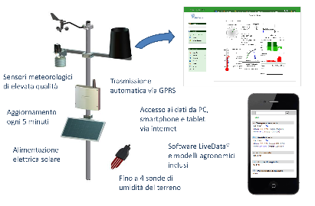

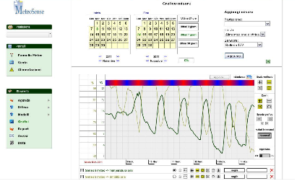

Ripetitori wireless per il processo di difesa fitosanitaria
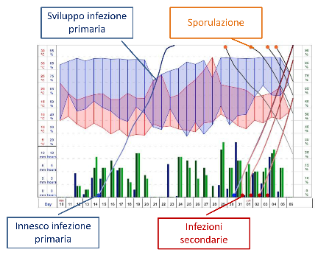
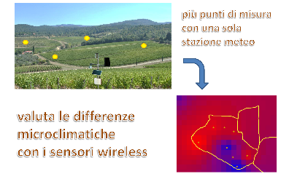

Sensori per il risparmio idrico
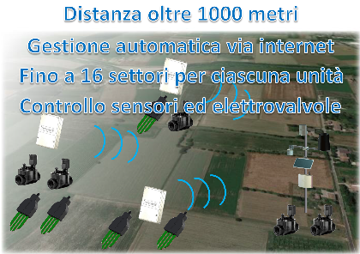

Prospetto costi progetto:
Q.TÀ | DESCRIZIONE | PREZZO UNITARIO IVA INCLUSA |  |  | PREZZO TOTALE IVA INCLUSA
 | MODULO LABORATORIO PROFESSIONALIZZANTE (tipologia b)
1 | Kit Agrisense monitoraggio irrigazione e meteo | € 6.450,00 |  |  | € 6.450,00
1 | Nureva soluzione collaborativa per il laboratorio audio video tipo LIM | € 19.825,00 |  |  | € 19.825,00
1 | licenza Premiun software Nureva per laboratorio agraria 5 anni | € 1.125,00 |  |  | € 1.125,00
1 | licenza Nureva abbonamento 5 anni 1 teacher + 30 student | € 20,00 |  |  | € 3.100,00
31 | Device per elaborazione dati teacher e student | € 1.000,00 |  |  | € 31.000,00
1 | configurazione e start up del laboratorio | € 1.150,00 |  |  | € 1.150,00
1 | configurazione e start up kit sensoristica Agrisense | € 1.100,00 |  |  | € 1.100,00
 |  |  |  |  | € 63.750,00
 | Voci di Costo Tipologia B | da Bando
 | A. Progettazione | 2% | max |  | € 1.500,00
 | B. Spese organizzative e gestionali | 2% | max |  | € 1.500,00
 | C. Forniture | 85% | min |  | € 63.750,00
 | D. Adattamenti edilizi | 6% | max |  | € 4.500,00
 | E. Pubblicità | 2% | max |  | € 1.500,00
 | F. Collaudo | 1% | max |  | € 750,00
 | G. Addestramento all'uso delle attrezzature | 2% | max |  | € 1.500,00
 | Totale Bando (A) Classi digitali 2.0 |  |  | € 75.000,00

Focus su punteggi acquisibili dal progetto
Criterio | Punteggio
CRITERI A-E DETERMINATI AUTOMATICAMENTE
a. Disagio negli apprendimenti | 13 punti
b. Basso status socio-economico e culturale della famiglia d'origine | 13 punti
c. Alto tasso di abbandono nel corso dell'anno scolastico | 13 punti
d. Tasso di deprivazione territoriale (ISTAT) | 13 punti
e. Livello di copertura della rete esistente all'atto della presentazione del progetto (con riferimento alle aree da destinare ai laboratori professionalizzanti):  - Tra l'80% e il 100%  - Tra il 50% e il 79%  - Inferiore al 49% | Max 10 punti:  - 10 punti  - 6 punti  - 3 punti
CRITERI F-M DICHIARATI DALL'ISTITUTO PREPONENTE
f. Connessione internet (dimostrabile attraverso un contratto o una convenzione attiva) | No: 0 punti  SI: 5 punti
g. Realizzazione di un progetto che preveda l'impiego di ambienti e attrezzature per l'inclusione o l'integrazione in coerenza con la convenzione delle nazioni unite sui diritti delle persone con disabilità e con la normativa italiana (BES) e con il PAI (Piano Annuale per l'Inclusività) - DIrettiva Ministeriale del 27 dicembre 2012 e C.M. n.8 del 2013, prot.561 | No: 0 punti  SI: 5 punti
h. Numero di indirizzi attivi nell'istituto:  - 1 o 2 indirizzi  - 3 o 4 indirizzi  - 5 o più indirizzi | Max 10 punti:  - 3 punti  - 7 punti  -10 punti
i. Allestimento laboratori per indirizzi di studio di nuova istituzione | No: 0 punti  SI: 6 punti
j. Se istituto tecnico e/o professionale: appartenenza alla rete dei poli tecnico professionali | No: 0 punti  SI: 3 punti
k. Connessione con altri spazi laboratoriali della scuola e utilizzo coordinato degli stessi | No: 0 punti  SI: 3 punti
l. Utilizzo dei laboratori con metodologie didattiche innovative (indicare le metodologie) | No: 0 punti  SI: 3 punti
m. Utilizzo dei laboratori oltre l'orario scolastico anche per garantire una maggior apertura al territorio | No: 0 punti  SI: 3 punti

